*Olympialaiset*

Antiikin olympiasankarit

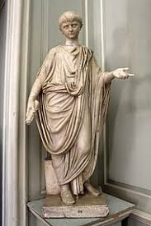

Nero on Rooman keisari joka oli yksi antiikin ajan olympialaisten sankari. Nero kilpaili myös vaunuvaljakkoajoissa,musiikissa ja muissa vaunuajoissa. Nero syntymänimeltään oli Lucius Domitius Ahenobarbus ja syntyi vuonna 37.

**Nykyajan olympialaiset**

*Ensimmäiset kesäolympialaiset järjestettiin vuonna 1896. Ne olivat esinmäisen kerran Kreikassa.*

*Talviolympialaiset järjestettiin vuonna 1924. Ranskassa ne olivat ensimmäisen kerran.*

1. *Charlotte Dujardin on brittiläinen ratsastaja ja moninkertainen olympiavoittaja. Hän on voittanut kouluratsastuksessa kolme olympiakultaa ja yhden hopean. Charlotte aloitti ratsastuksen 2-vuotiaana ja hän on siis nyt 34 vuotias. Hän on ratsastanut 32vuotta. Dujardin elämästä on myös kirjoitettu yksi kirja joka on julkaistu vuonna 2018 maaliskuussa.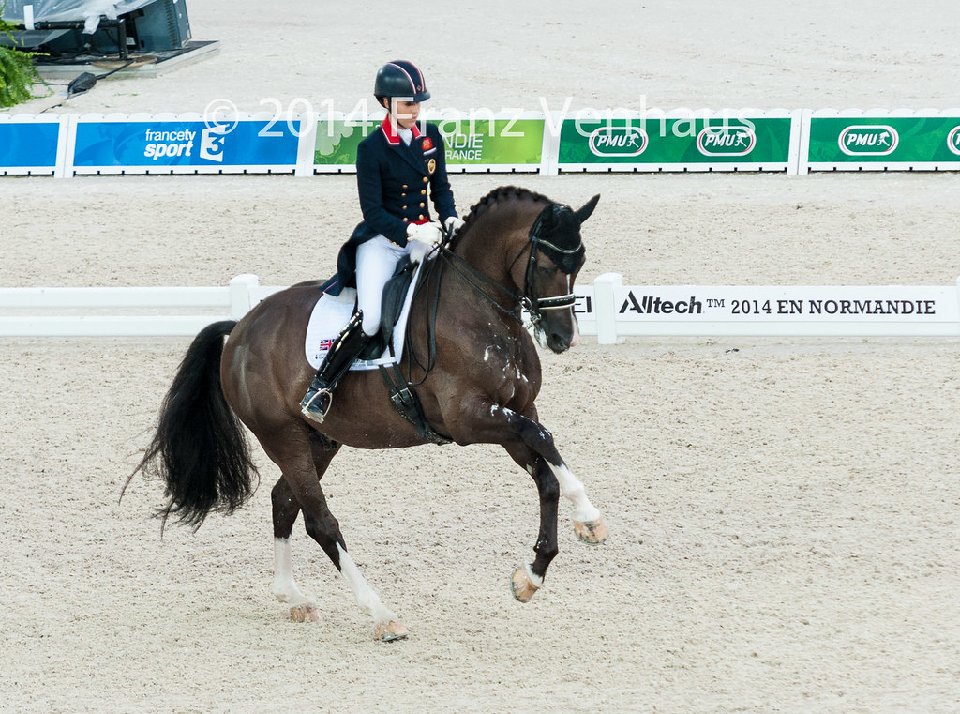*

***IIVO NISKANEN***

1. *Iivo Niskanen on suomalainen maastohiihtäjä. Iivo on voittanut talviolympialaiset vuosina 2014 ja 2018. Hän on syntyi 12.1.1992. Iivo on harrastanut Puijon hiihtoseurassa Oulussa. Niskasta on valmentanut 2013 lähtien Olli Ohtonen.*